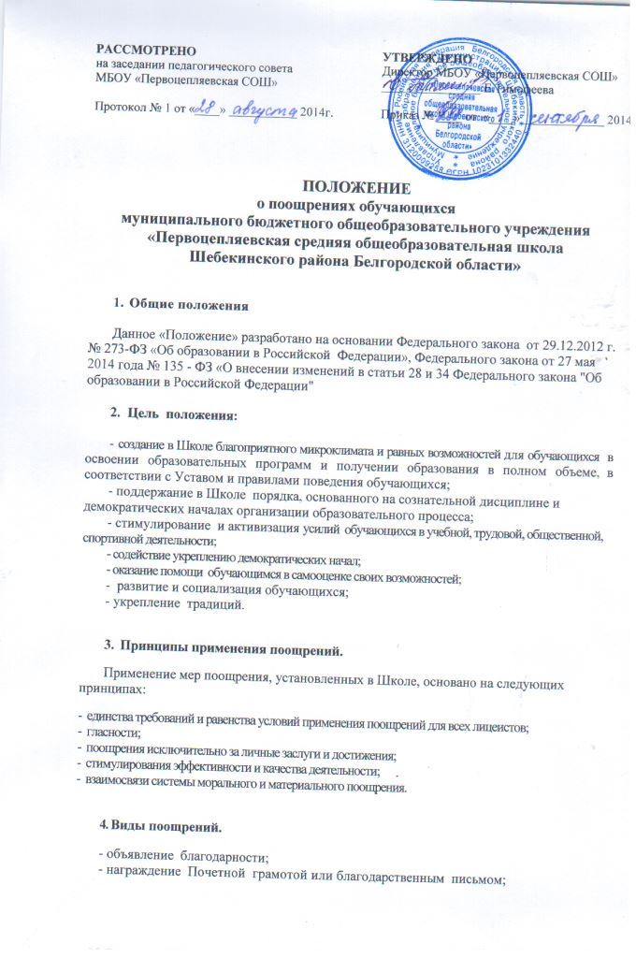

ПОЛОЖЕНИЕ
о поощрениях обучающихся
муниципального бюджетного общеобразовательного учреждения
«Первоцепляевская средняя общеобразовательная школа
Шебекинского района Белгородской области»

- Общие положения

Данное «Положение» разработано на основании Федерального закона от 29.12.2012 г. № 273-ФЗ «Об образовании в Российской Федерации», Федерального закона от 27 мая 2014 года № 135 - ФЗ «О внесении изменений в статьи 28 и 34 Федерального закона "Об образовании в Российской Федерации"

2. Цель положения:

- создание в Школе благоприятного микроклимата и равных возможностей для обучающихся в освоении образовательных программ и получении образования в полном объеме, в соответствии с Уставом и правилами поведения обучающихся;
- поддержание в Школе порядка, основанного на сознательной дисциплине и демократических началах организации образовательного процесса;
- стимулирование и активизация усилий обучающихся в учебной, трудовой, общественной, спортивной деятельности;
- содействие укреплению демократических начал;
- оказание помощи обучающимся в самооценке своих возможностей;
- развитие и социализация обучающихся;
- укрепление традиций.

- Принципы применения поощрений.
Применение мер поощрения, установленных в Школе, основано на следующих принципах:
- единства требований и равенства условий применения поощрений для всех лицеистов;
- гласности;
- поощрения исключительно за личные заслуги и достижения;
- стимулирования эффективности и качества деятельности;
- взаимосвязи системы морального и материального поощрения.

4. Виды поощрений.
- объявление благодарности;
- награждение Почетной грамотой или благодарственным письмом;
- награждение похвальной грамотой « За особые успехи в изучении отдельных предметов»;
- награждение золотой и серебряной медалью «За особые успехи в учении»;
- помещение фотографии на стенд «Ими гордится наша школа»;
- награждение благодарственным письмом родителей (законных представителей), в том числе по месту работы.

- Условия и порядок предоставления учащихся к поощрению и применению мер поощрения.

  - Учащиеся поощряются за:
- участие обучающегося в учебной, физкультурной, спортивной, общественной, научной, научно-технической, творческой, экспериментальной и инновационной деятельности на школьном, муниципальном, региональном, всероссийском, международном уровнях:

- общественно-полезную деятельность и добровольный труд на благо Школы;
- благородные поступки.
4.2. Благодарность по школе выносится директором Школы по представлению педагогического совета или ходатайству любого органа самоуправления, заместителей директора школы, классных руководителей, оформляется приказом по Школе.

  - Порядок награждения золотой и серебряной медалями «За особые успехи в учении», похвальной грамотой «За особые успехи в изучении отдельных предметов» и похвальным листом «За отличные успехи в учении» устанавливается органом исполнительной власти, к ведению которого относятся вопросы образования.

  - Поощрения доводятся до сведения всех участников образовательного процесса, классный руководитель в каждом отдельном случае сообщает родителям (законным представителям) обучающегося.
  - Поощрения фиксируются в портфеле достижений обучающихся и в электронном журнале «АСУ Виртуальная школа».

  - Учащиеся, имеющие замечания по поведению, стоящие на внутришкольном контроле или на учете в КДН и ЗП, к поощрениям не представляются.

